**Отчёт**

о проведённых мероприятиях в МКОУ «Хурикская СОШ им. Р. Гасанова», посвящённых **Дню героев Отечества**

|  |  |  |  |  |  |  |  |
| --- | --- | --- | --- | --- | --- | --- | --- |
| № п/п | Образовательная организация | класс | Дата проведения | Форма проведения | Место проведения | Ответственный  за проведение | ссылка |
| 1. | МКОУ «Хурикская СОШ им. Р. Гасанова» | 7 в | 4.12.2024 г. | Классный час: «9 декабря – День героев Отечества» | Классное помещение | Магомедова Г. А. |  |
| 2. |  | 9 в | 5.12.2024 г. | Классный час: «9 декабря – День героев Отечества» | Классное помещение | Маллашахбанова М. Б. |  |
| 3. |  | 7 в | 6.12.2024 г. | Беседа «Герои с нами» | Классное помещение | Курбанов Г. Н. |  |
| 4. |  |  | 7.12.2024 г. | Общешкольная линейка, посвящённая Дню героев Отечества. | Школьный двор | Азизов М. Б. |  |
| 5. |  | 11 | 6. 11. 2024 г. | Классный час в 11 классе. | Классное помещение | Алисултанова А. Ш. |  |
| 6. |  |  | 6. 11. 2024 г. | Возложение цветов к памятнику участникам Великой Отечественной войны 1941 –1945 г. г. | У памятник участникам Великой Отечественной войны 1941 –1945 г. г. | Меджидов А. Г. |  |
| 7. |  |  |  | Выпуск общешкольной стенгазеты. | В школьном коридоре. | Азизов М. Б. |  |

Выполняя Указ Президента Российской Федерации от 9. 11. 2022 г. № 809 «Об утверждении Основ государственной политики по сохранению и укреплению традиционных российских духовно-нравственных ценностей» и в целях патриотического воспитания учащихся в МКОУ «Хурикская СОШ им. Р. Гасанова» проведены следующие мероприятия:

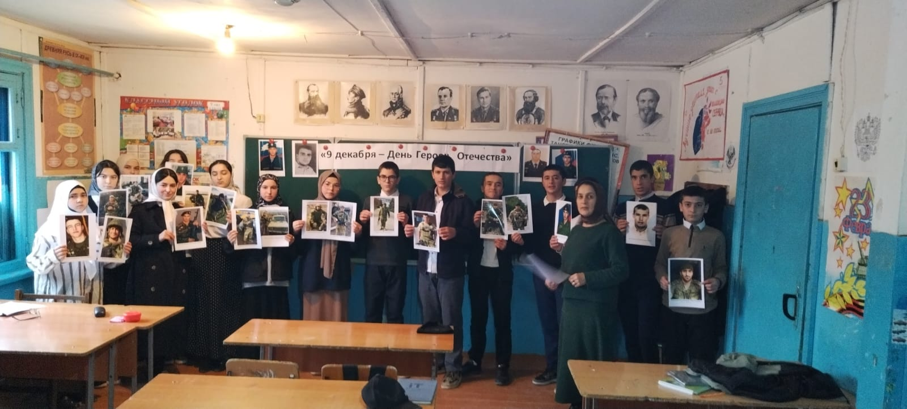 4.12.2024 г. МКОУ «Хурикская СОШ им. Р. Гасанова». Классный час в 9 в классе. Классный руководитель

Маллашахбанова Марият Беделовна.

4.12.2024 г. МКОУ «Хурикская СОШ им. Р. Гасанова». Классный час в 7 г классе. Классный руководитель

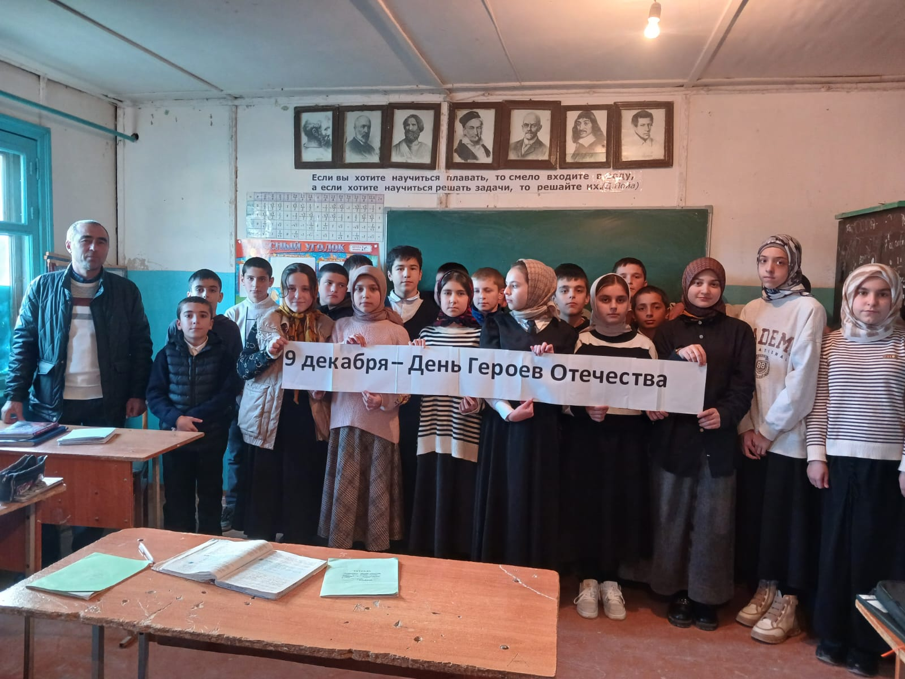Курбанов Гирай Нажмутдинович.

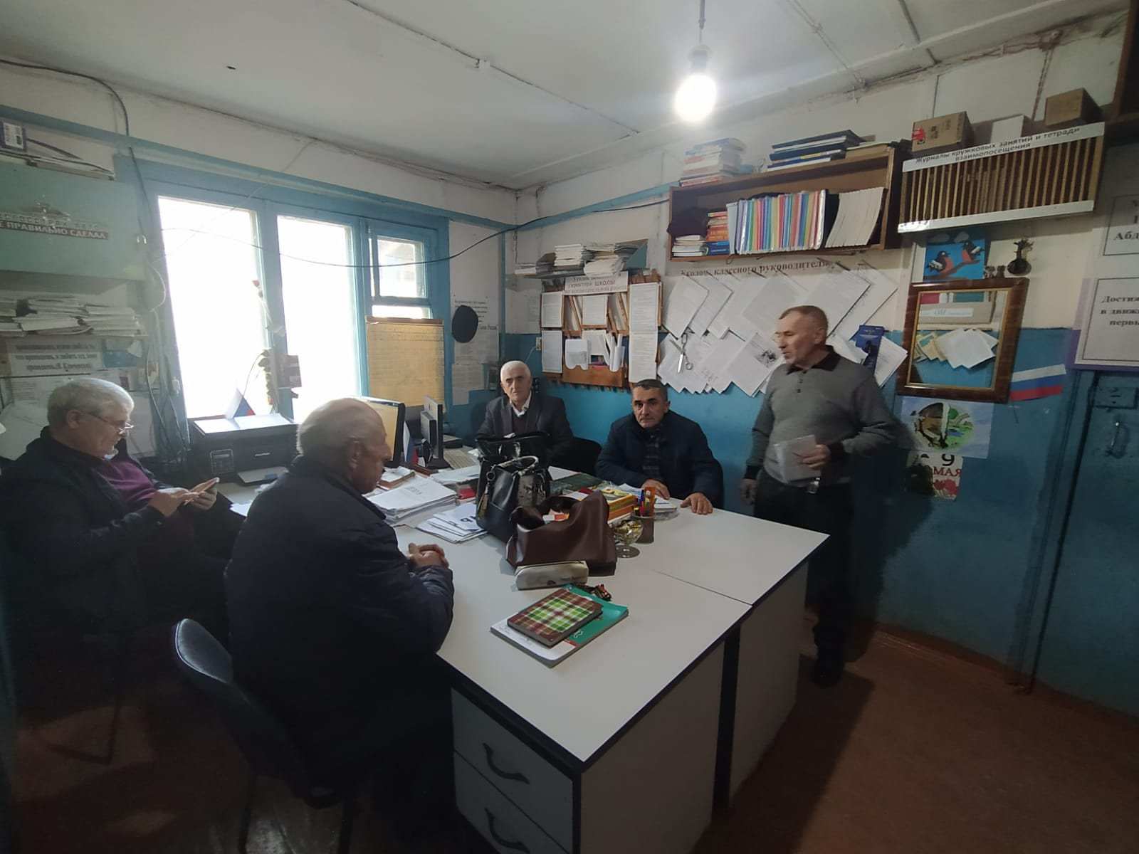

6.11.2024 г. МКОУ «Хурикская СОШ им. Р. Гасанова». Беседа с классными руководителями с методическими рекомендациями по проведению мероприятий ко Дню героев Отечества.

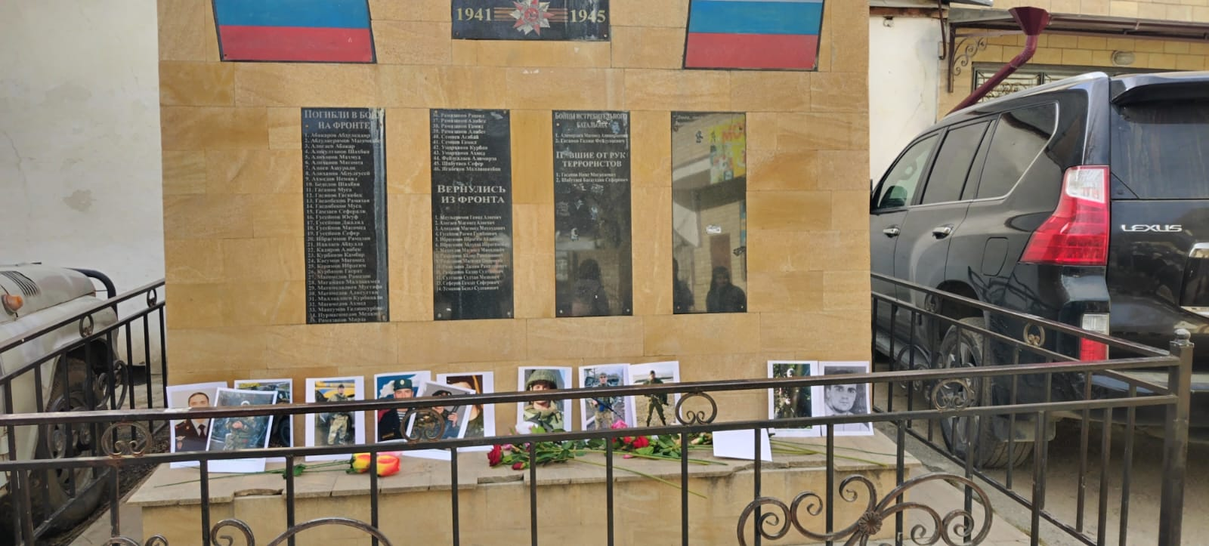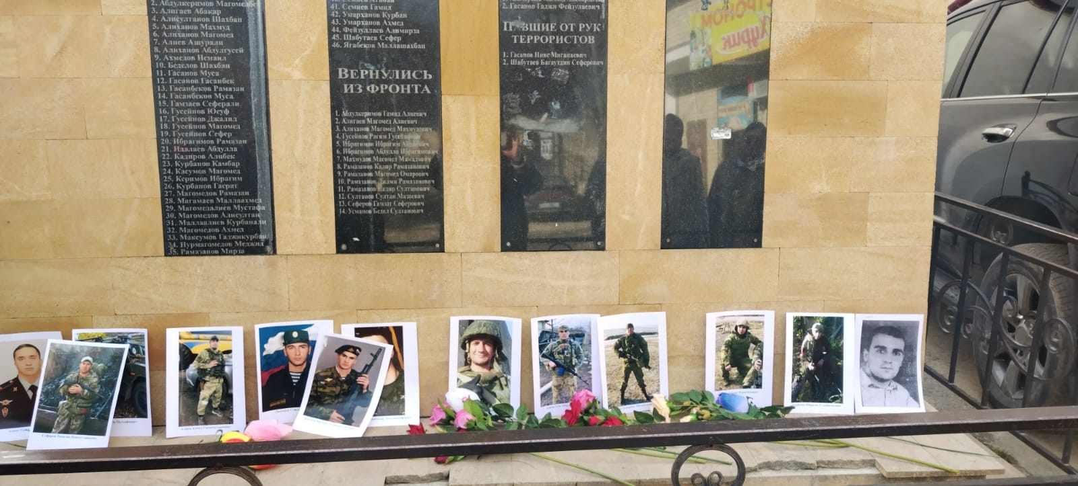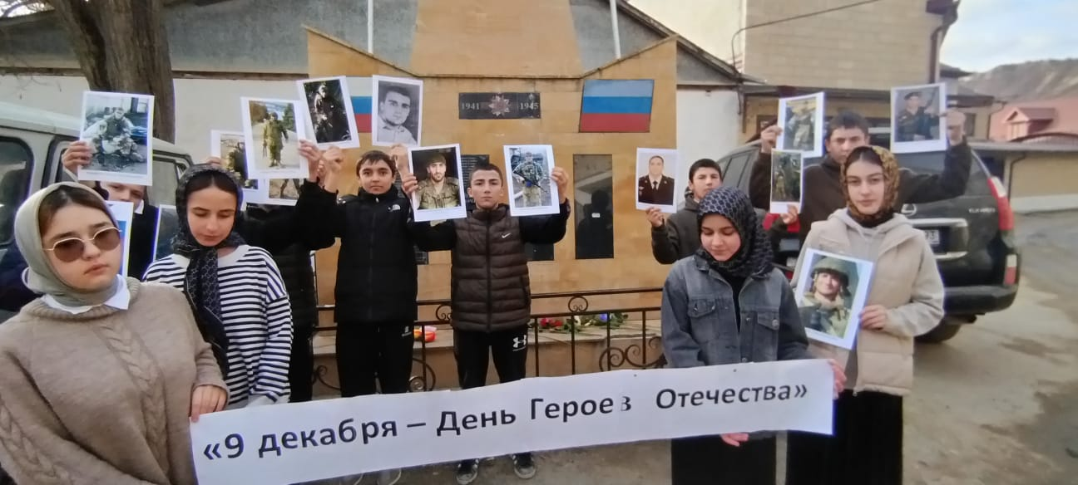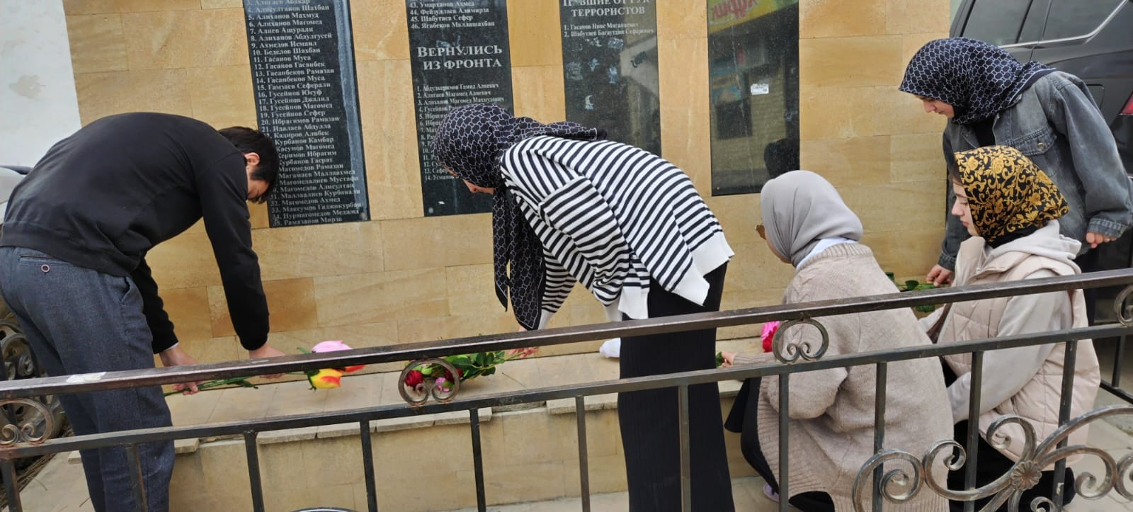

6. 11. 2024 г. МКОУ «Хурикская СОШ им. Р. Гасанова». Возложение цветов к памятнику участникам Великой Отечественной войны 1941 – 1945 г. г.

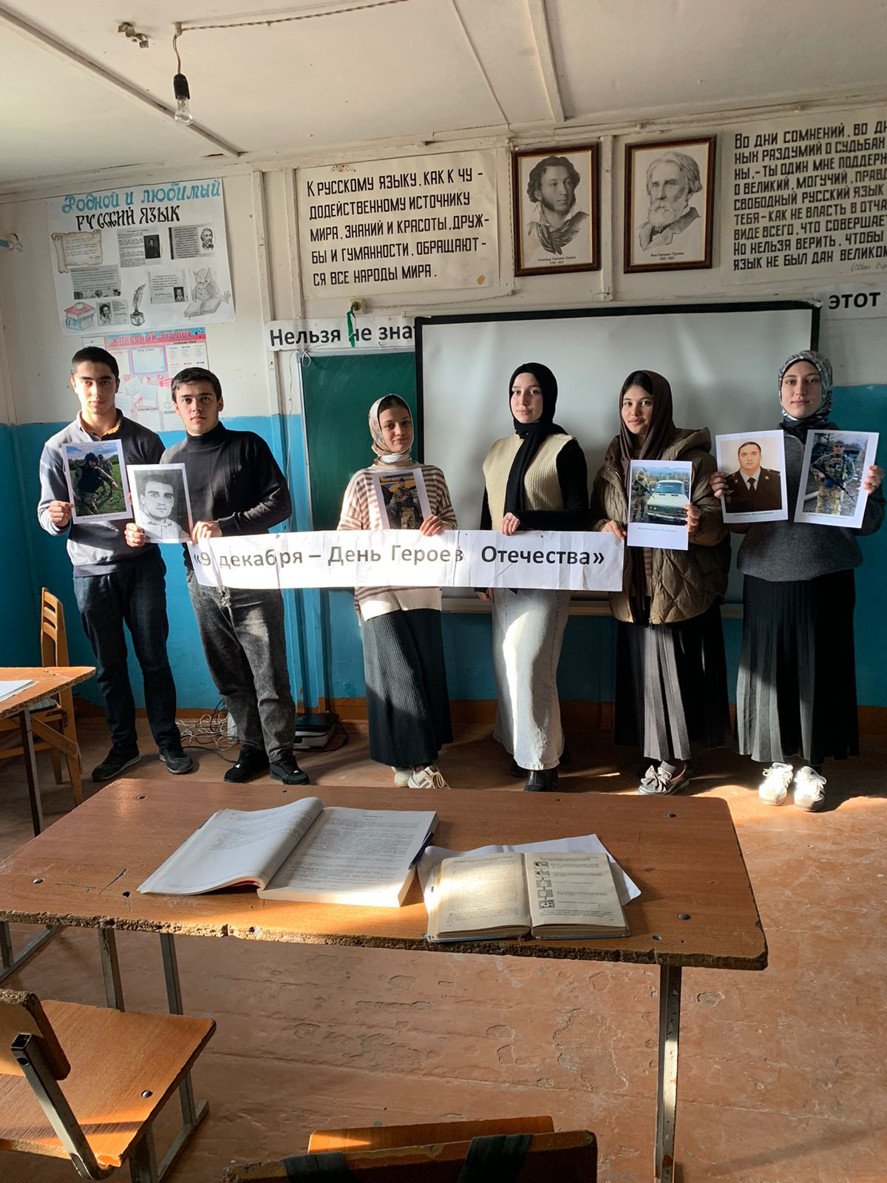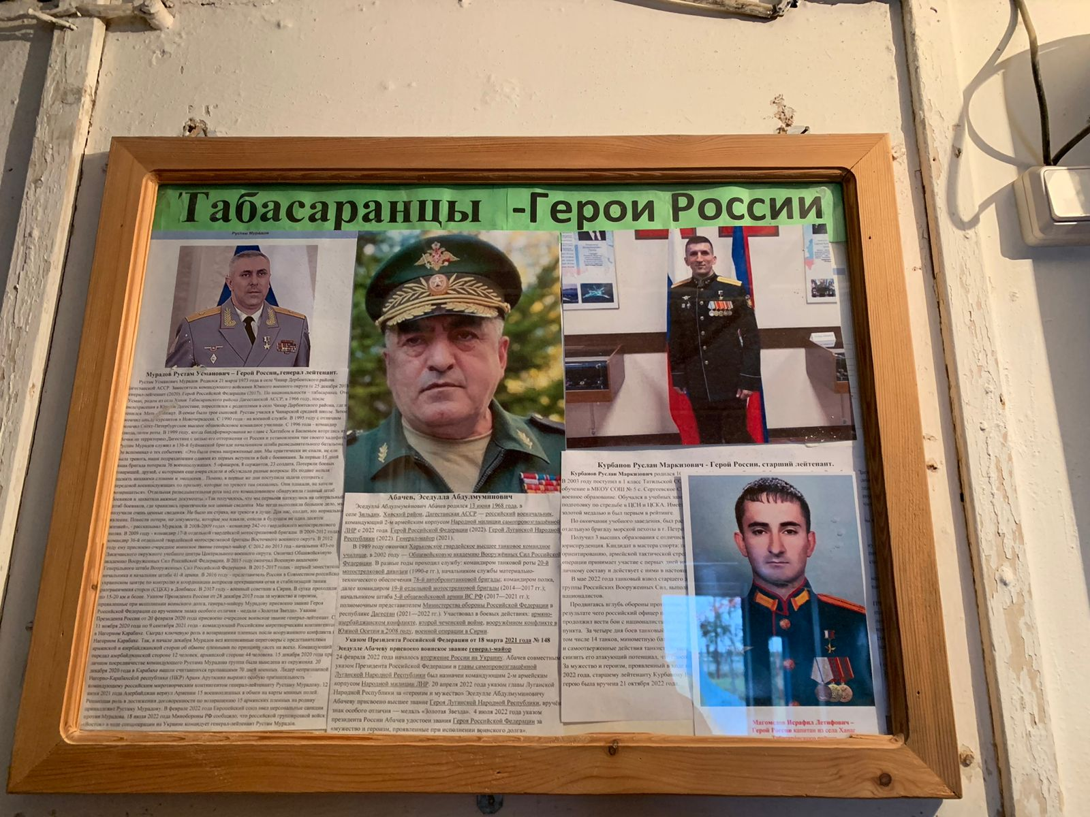

6. 11. 2024 г. МКОУ «Хурикская СОШ им. Р. Гасанова». 6.12.2024 г. МКОУ «Хурикская СОШ им. Р. Гасанова».

Выпуск общешкольной стенгазеты, посвящённой Классный час в 11 классе. Классный руководитель

табасаранцам - героям России. Алисултанова Аят Шахбановна.

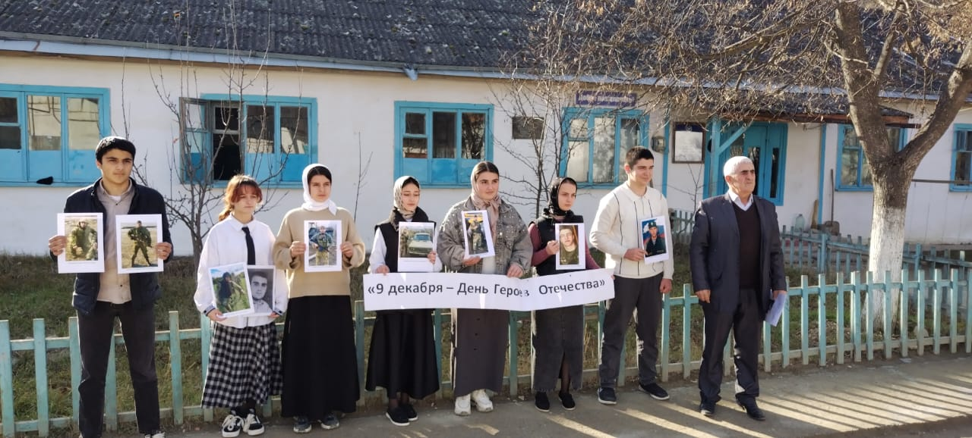

7.12.2024 г. МКОУ «Хурикская СОШ им. Р. Гасанова».

Общешкольная линейка, посвящённая Дню героев Отечества.

Директор МКОУ «Хурикская СОШ им. Р. Гасанова» Алимирзаев З. Р.